Bản đồ mật độ mục tiêu với Raytheon NSC 34
Bản đồ mật độ mục tiêu được lập trên cơ sở ghi lưu và phân tích dữ liệu bám mục tiêu ra đa và AIS thu được tại vị trí thực địa triển khai đài ra đa. Bản đồ mật độ mục tiêu có thể tổng hợp trên cơ sở kết hợp nhiều trạm ra đa để có bức tranh toàn cảnh khu vực biển Việt Nam.
Bản đồ mật độ mục tiêu là cơ sở dữ liệu gồm tập hợp các điểm giá trị trong không gian có giá trị lớn tại các khu vực tàu thuyền qua lại nhiều như luồng lạch, bãi neo và rất nhỏ hoặc bằng không tại các khu vực đất liền, bãi cạn…
Bản đồ mật độ mục tiêu là một dạng kỹ thuật bigdata làm nổi bật quy luật hành vi có thể được sử dụng cho nhiều mục đích khác nhau. Đối với xử lý bám quỹ đậo ra đa, bản đồ cho phép thuật toán bám mục tiêu xác định các khu vực đất liền, đảo, bãi cạn và bỏ qua điểm dấu trên các khu vực này. Đồng thời có thể xác định các mục tiêu tàu neo mà không cần dấu hiệu dopler.
Đối với trắc thủ, bản đồ mật độ mục tiêu có ý nghĩa tham khảo trong đánh giá tình huống trên biển, cho phép xác định các khu vực luồng, lạch, qui luật hoạt động của tàu thuyền tại khu vực giám sát.
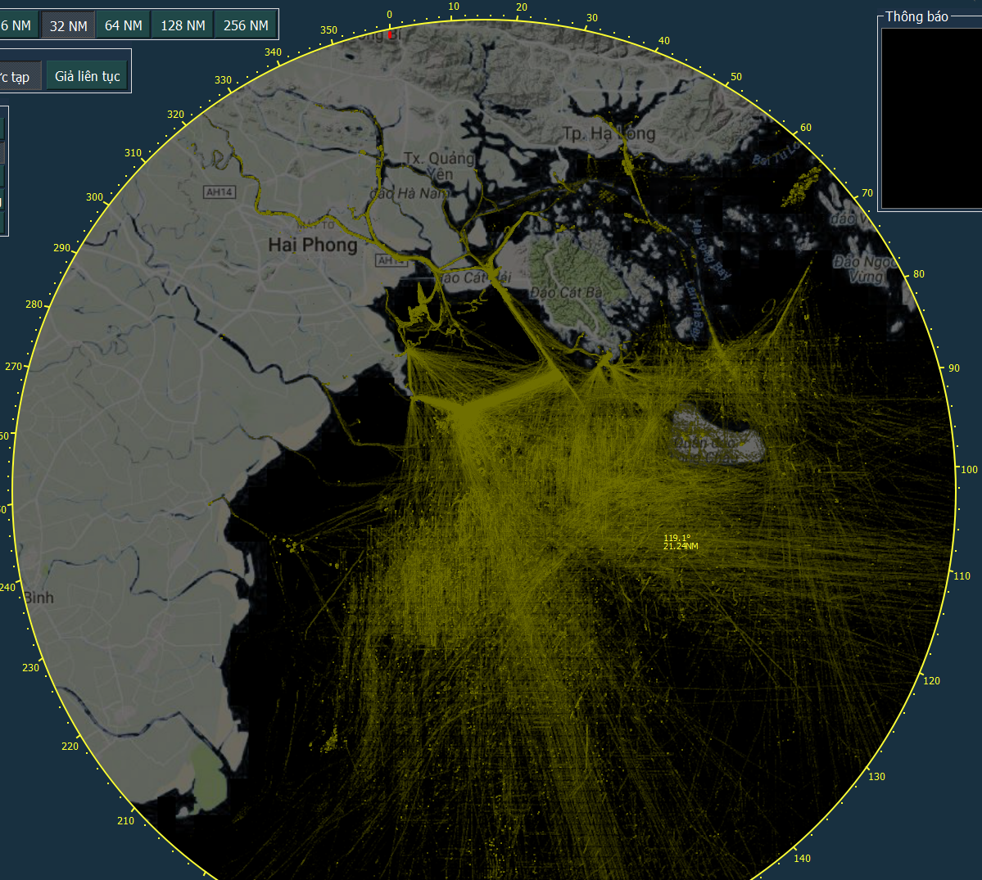
Bản đồ mật độ AIS bao gồm tập hợp các ô vuông, trong mỗi ô là giá trị số lượng điểm dấu AIS trong khu vực tương ứng 100x100m ngoài thực địa trong thời gian hoạt động của đài. Dữ liệu AIS và radar được lưu trong thư mục “D:/HR2D/logs/”.
Mỗi ô mật độ có dải giá trị từ 0 đến 65535 (2 byte không dấu) thể. Mật độ AIS được tổ chức trong bộ nhớ bằng thuật toán tree mapping bỏ qua các vùng có giá trị bằng 0 và truy cập nhanh đến ô bất kỳ.

